DSS Medzilaborce, n.o. Cintorínska 870, Medzilaborce

Výročná správa neziskovej organizácie za rok 2020

Medzilaborce 30.6.2021

OBSAH

1. ÚVOD

2. PRIESTOROVÉ PODMIENKY POSKYTOVANÝCH SOCIÁLNYCH SLUŽIEB

3. PREHĽAD O ČINNOSTIACH V JEDNOTLIVÝCH DRUHOCH SOCIÁLNEJ SLUŽBY

4.ZÁUJMOVÁ ČINNOSŤ AROZVOJ PRACOVNÝCH ČINNOSTÍ

5. PERSONÁLNE ZABEZPEČENIE

6. PREHĽAD PRIJÍMATEĽOV SOCIÁLNEJ SLUŽBY

7. ROČNÁ ÚČTOVNÁ ZÁVIERKA

8. VÝROK AUDITORA

I. ÚVOD

Základné údaje – sídlo, vznik, právna forma, charakteristika činností.
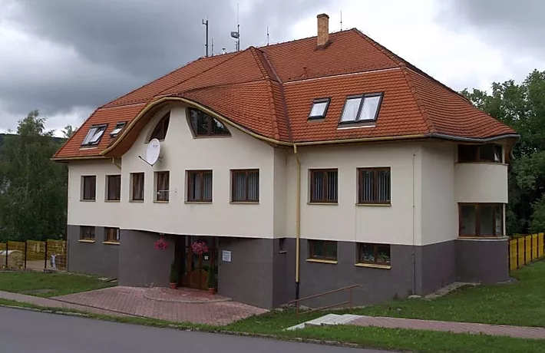

DSS Medzilaborce n.o. je nezisková organizácia, ktorá vznikla podľa zákona č. 213/1997 Z.z. o neziskových organizáciách poskytujúcich všeobecne prospešné služby a v zmysle zákona č. 195/1998 Z.z. o sociálnej pomoci ako poskytovateľ sociálnych služieb pre starých a zdravotne postihnutých občanov. Do registra neziskových organizácií poskytujúcich všeobecne prospešné služby bola rozhodnutím Krajského úradu v Prešove zapísaná dňa 24.9.2007.Nezisková organizácia zriaďovacou listinou založila zariadenia sociálnych služieb. Dňa 16.8.2008 bola zaregistrovaná v registri subjektov ako Domov sociálnych služieb pre dospelých s celoročným pobytom, ktorý poskytuje sociálne služby podľa zákona o sociálnej pomoci v rámci Prešovského samosprávneho kraja.

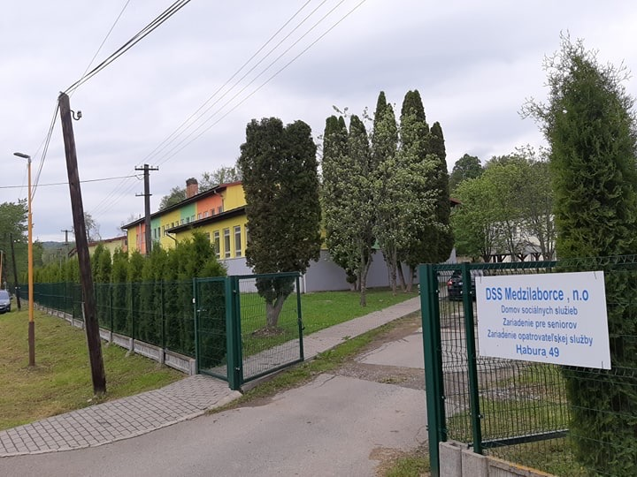

V roku 2012 bola rozšírená pôsobnosť organizácie o Domov sociálnych služieb, Zariadenie pre seniorov a Zariadenie opatrovateľskej služby v Habure s dňom začatia poskytovania sociálnej služby od 1.1.2013.

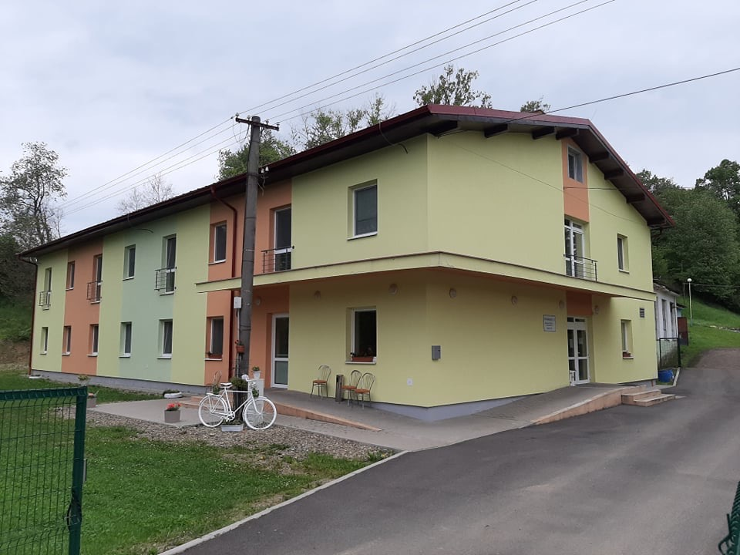

Dňa 29.12.2017 bolo zaregistrované Špecializované zariadenie sociálnych služieb v Habure s kapacitou 40 prijímateľov sociálnej služby.

Výročná správa podľa zákona č. 213/1997 § 34 čl. 2Z.z. o neziskových organizáciách poskytujúcich všeobecne prospešné služby

Výročná správa podľa zákona č. 448/2008 Z.z. o sociálnych službách § 67 a článku 1 a 3

Pozn. nakoľko je obsah približne totožný výročné správy sú spracované podľa požiadaviek zákonov jednotne.
Prehľad činností vykonávaných v kalendárnom roku s uvedením vzťahu k účelu založenia neziskovej organizácie, prehľad o poskytovaní sociálnej služby a o inom predmete činnosti alebo podnikania vykonávaných v kalendárnom roku.

V zmysle štatútu neziskovej organizácie táto vykonáva usmerňovanie a zabezpečovanie sociálnych služieb.
Zariadenia sociálnych služieb ako samostatné subjekty vykonávali činnosť v zmysle zákona o sociálnych službách č. 448/2008 Z.z. v znení neskorších predpisov..
V súlade s registráciou vedenou Prešovským samosprávnym krajom pod číslom 69/2boli poskytované sociálne služby podľa druhu s odkazom na § 12 ods. 1/písm.c – sociálne služby nariešenie nepriaznivej sociálnej situácie z dôvodu ťažkého zdravotného postihnutia, nepriaznivého zdravotného stavu alebo z dôvodu dovŕšenia dôchodkového veku – domov sociálnych služieb podľa § 38, zariadenie pre seniorov podľa§ 35, zariadenie opatrovateľskej služby podľa § 36 a podľa § 39 špecializované zariadenie.
V priebehu roka 2020 boli činnosti vo všetkých zariadeniach vykonávané s plnou registrovanou kapacitou.
Organizácia nemá iný predmet činnosti a podnikateľskú činnosť nevykonáva.
II.PRIESTOROVÉ PODMIENKY POSKYTOVANÝCH SOCIÁLNYCH SLUŽIEB

DSS Medzilaborce n.o. so sídlom na Cintorínskej ulici, č. 870 v Medzilaborciach pozostáva z troch budov.
Domov sociálnych služieb Medzilaborce, Cintorínska 870, kapacita zariadenia je 33 prijímateľov sociálnej služby. Budova pozostáva z prízemia a dvoch podlaží kde na prízemí sa nachádzajú administratívne priestory, dielňapre rozvoj pracovných zručností, rehabilitačná miestnosť, práčovňa, zamestnanecká šatňa. Na prvom podlaží sú ubytovacie priestory prijímateľov sociálnej služby, jedáleň s kuchynkou - spoločenská miestnosť, kaplnka a na druhom podlaží sa nachádzajú ubytovacie priestory prijímateľov. Budova má samostatný dvor a celý areál budovy je ohradený. V areáli zariadenia sme v roku 2020 postupne realizovali estetizáciu vonkajších priestorov, oddychovú zónu pre prijímateľov sociálnej služby.

Domov sociálnych služieb
Zariadenie pre seniorov
Zariadenie opatrovateľskej služby
Habura 49
Budova pozostáva z dvoch nadzemných podlaží, suterénu a telocvične. V suteréne budovy sa nachádza kuchyňa, jedáleň, kaplnka, práčovňa, dielňa pre rozvoj pracovných zručností, zamestnanecká šatňa, ambulancia lekára. Na prízemí budovy sa nachádza vstupná chodba do zariadenia, návštevná miestnosť a archív organizácie. Prvé nadzemné podlažie slúži ako ubytovacia časť a administratívne priestory. Na druhom nadzemnom podlaží sa nachádza veľká spoločenská miestnosť a ubytovacia časť. Telocvičňa slúži najmä pre záujmovú činnosť prijímateľov sociálnej služby, rôzne športové činnosti či rehabilitáciu.
V roku 2020 bola realizovaná estetizácia vonkajších priestorov.
Špecializované zariadenie Habura 309
Budova pozostáva z dvoch podlaží, prízemia a nadzemného podlažia. Na prízemí zariadenia je vstupná chodba a miestnosť, kde sa nachádza vzduchotechnika. Veľká spoločenská miestnosť, ubytovacie priestory a administratívne priestory.Druhé podlažie slúži ako ubytovacia časť zariadenia a taktiež administratívne priestory.
V roku 2020 bol rekonštruovaný vonkajší prístrešok a bola vykonaná rekonštrukcia altánku a spevnené plochy, bola realizovaná estetizácia vonkajších priestorov.
Nezisková organizácia v roku 2020 vykonala výmenu hnuteľného majetku (výmena skríň, nočných stolíkov, polohovateľných postelí. Pre ZSS Habura 49 a ŠZ Habura 309 bola v roku 2020 vykonaná intenzifikácia ČOV.

III.PREHĽAD O ČINNOSTIACH V JEDNOTLIVÝCH DRUHOCH SOCIÁLNEJ SLUŽBY

Domovy sociálnych služieb :

V domove sociálnych služieb sa poskytuje sociálna služba pobytovou sociálnou služboufyzickej osobe do dovŕšenia dôchodkového veku, ak je táto fyzická osoba odkázaná na pomoc inej fyzickej osoby a jej stupeň odkázanosti je najmenej V. podľa prílohy č. 3 alebo nevidiaca alebo prakticky nevidiaca a jej stupeň odkázanosti je najmenej III. podľa prílohy č. 3 zákona o sociálnych službách, kapacita zariadení podľa registrácie – v Medzilaborciach na ul. Cintorínskej pre 33 prijímateľov sociálnej služby a v Habure č.49 pre 21 prijímateľov sociálnej služby.

V roku 2020 si Prešovský samosprávny kraj objednal poskytovanie sociálnej služby pre nasledujúci počet :
Medzilaborce, ul. Cintorínska pre plný registrovaný počet 33prijímateľov sociálnej služby.
Habura 49 pre 21prijímateľov z registrovaného počtu 21 prijímateľov sociálnej služby.
Priemerný počet prijímateľovsociálnej služby v domove sociálnych služieb :
Medzilaborce, ul. Cintorínska : 33 prijímateľov sociálnej služby
Habura 49 : 21prijímateľov sociálnej služby

Zariadenie pre seniorov :

V Zariadení pre seniorov v Habure sa poskytuje sociálna služba fyzickej osobe, ktorá dovŕšila dôchodkový vek a je odkázaná na pomoc inej fyzickej osoby a jej stupeň odkázanosti je najmenej IV. podľa prílohy č. 3 zákona o sociálnych službách , alebo fyzickej osobe, ktorá dovŕšila dôchodkový vek a poskytovanie sociálnej služby v tomto zariadení potrebuje z iných vážnych dôvodov, forma sociálnej služby - pobytová. Kapacita zariadenia je pre 22 prijímateľov sociálnej služby. Priemerný počet v roku 2020 bol 22 prijímateľov sociálnej služby.
Finančný príspevok na prevádzku poskytol Magistrát mesta Košice podľa počtu prijímateľov sociálnej služby a trvalého pobytu.
Zariadenie opatrovateľskej služby:

V Zariadení opatrovateľskej služby v Habure sa poskytujesociálna služba na určitý čas plnoletej fyzickej osobe, ktorá je odkázaná na pomoc inej fyzickej osoby podľa prílohy č. 3 zákona o sociálnych službách ak jej nemožno poskytnúť opatrovateľskú službu.Kapacita jepre 4 prijímateľov sociálnej služby. Priemerný počet v roku 2020 boli 4 prijímatelia sociálnej služby.

Špecializované zariadenie sociálnych služieb

V špecializovanom zariadení sa poskytuje sociálna služba fyzickej osobe, ktorá je odkázaná na pomoc inej fyzickej osoby, jej stupeň odkázanosti je najmenej V. podľa prílohy č. 3 zákona o sociálnych službách a má zdravotné postihnutie, ktorým je schizofrénia. Sociálna služba sa poskytuje pobytovousociálnou službou pre kapacitu 40 prijímateľov sociálnej služby. K 31.12.2020 bola naplnená kapacita na počet 40 prijímateľov sociálnej služby.
Vo všetkých zariadeniach sa v priebehu roka poskytovala :
- pomoc pri odkázanosti na pomoc inej fyzickej osoby prostredníctvom opatrovateľskej a zdravotníckej činnosti. Opatrovateľky spĺňajú kvalifikačné predpoklady pre výkon funkcie, zdravotná starostlivosť je zabezpečovaná lekármi a odbornými lekármi špecialistami. V zariadeniach je vytvorený samostatný zdravotný úsek. Organizácia zabezpečovala dohľad nad prijímateľmi a sprevádzanie do zdravotníckych zariadení. Organizácia pre túto činnosť má zabezpečené materiálne a personálne podmienky. V priestoroch zariadení sociálnych služieb Habura je vytvorená miestnosť pre vyšetrovanie u lekára.

- sociálne poradenstvo: odborná činnosť zameraná na pomoc fyzickej osobe v nepriaznivej sociálnej situácii – posúdenie povahy problému, podľa potreby odporúčanie a sprostredkovanie ďalšej odbornej pomoci, zistenie príčin vzniku, charakteru a rozsahu problému fyzickej osoby a poskytnutie konkrétnej pomoci, túto poskytovali sociálna pracovníčka a sociálne asistenky, napr. riešenie finančného zabezpečenia ,vybavovanie dávok v hmotnej núdzi, riešenie exekúcií, požiadavky úradov štátnej správy, samosprávy a pod.

- sociálnarehabilitácia: odborná činnosť na podporu samostatnosti, nezávislosti, sebestačnosti fyzickej osoby rozvojom a nácvikom zručností, aktivizovaním schopností, posilňovaním návykov pri sebaobsluhe, pri úkonoch starostlivosti o domácnosť a pri základných sociálnych aktivitách, bola zabezpečovaná prostredníctvom sociálnych asistentova inštruktorov pracovných zručností, napr. bežná pomoc menšieho rozsahu, nákupy, služby pri vchode, výdajni stravy a pod.

- ubytovanie je v súlade s technickými požiadavkami stanovenými zákonmi a vyhláškami.
Zodpovedá požiadavkám na kvalitné zabezpečovanie požiadaviek prijímateľov.

V zariadení v Medzilaborciach je ubytovanie zabezpečené v dvoj a trojlôžkových izbách s vlastným zariadením pre osobnú hygienu. Budova je bez bariér, izby sú vybavené televízormia prípojkou pre internet.
V zariadeniach v Habure je budova po rekonštrukcii, kde sú jedno a dvoj posteľové izby vybavené televízormi. K izbám patrí aj samostatná miestnosť osobnej hygieny. Väčšina postelí je polohovateľnáa prípojkou pre internet.
Špecializované zariadenie sociálnych služieb je v novopostavenej budove určenej na tento účel. V zariadení sú jednoposteľové a dvojposteľové izby vybavené televízorom a prípojkou pre internet.

V roku 2020 sa zabezpečila estetizácia budov hnuteľným majetkom, rekonštrukciou altánku v Habure a opravenými prístupovými cestami a taktiež v ŠZ Habura 309 a ZSS Habura 49 intezifikácia ČOV.

- stravovanie je zabezpečované dodávateľským spôsobom. V Medzilaborciach obed večera dodávateľským spôsobom a raňajky, desiata a olovrant sú pripravované v zariadení. Dodávateľom stravy je súkromný podnikateľ, ktorý ma prevádzku na základe nájomnej zmluvy v našich priestoroch, strava je pripravovaná priamo v budove. Strava je zabezpečovaná v zmysle vyhlášok a nariadení a kontrolovaná štátnymi orgánmi. V priebehu roka neboli kontrolou zistené žiadne nedostatky.

- upratovanie, pranie, žehlenie a údržba bielizne a šatstva je zabezpečovaná upratovačkamipriamo v budovách organizácie. V Habure je vyčlenená samostatná pracovníčka pre pranie a žehlenie. V zariadeniach sa dodržiavajú prísne hygienicko epidemiologické opatrenia, sú vybavené dostatočným množstvom čistiacich a dezinfekčných prostriedkov.

Organizácia v súlade so zákonom o sociálnych službách má vytvorené podmienky na úschovu cenných vecí.

COVID-19 – organizácia dodržiavala odporúčané postupy, nariadenia, formy pomoci a podpory prijímateľov sociálnych služieb v súvislosti s pandémiou COVID-19, zvýšeným rizikom nákazy vírusom COVID-19, nakoľko PSS sú najohrozenejšou skupinou. Organizácia fungovala na základe vypracovaného Krízového plánu. Avšak ani naše zariadenia neobišla nákaza vírusom COVID-19, situáciu sme zvládli dobre aj z dôvodu dodržiavania prísnych hygienicko epidemiologických opatrení.

IV.Rozvoj pracovných zručností a záujmová činnosť v roku 2020

V roku 2020 sme mali pripravených mnoho pekných činností, ale tie naplánované sme stihli uskutočniť iba v priebehu pár týždňov nového roka. Od marca sa rok 2020 stal mimoriadnym, ktorý obrátil hore nohami naše aktivity, plány a hodnoty. I v zvláštnych a občas ťažkých podmienkach sme však vykonávali činnosti tak, aby sme naplnili úlohy, ktoré sme si stanovili. Z opodstatnených dôvodov – koronavírusové opatrenia- sa neuskutočnili všetky naplánované aktivity. V niektorých mesiacoch, keď sa v štáte i v regióne zvyšovali počty nakazených sme museli zmeniť formu poskytovania aktivizačných činností, vždy však s prihliadaním na to, aby naši prijímatelia nemali pocit izolácie a osamelosti a pokračovali v „normálnom“ živote. Pri vypĺňaní potrieb klienta sme postupovali podľa individuálnych plánov rozvoja.

Rozvoj pracovných zručností
Rozvoj pracovných zručností je v zmysle zákona č. 448/2008 Z.z. v znení neskorších predpisov odborná činnosť na osvojenie pracovných návykov a zručností fyzickej osoby pri vykonávaní pracovných aktivít pod odborným vedením na účel obnovy, udržania alebo rozvoja jej fyzických schopností, mentálnych schopností a pracovných schopností a jej začlenenia do spoločnosti.

O naplnenie pracovnej činnosti i voľného času PSS sa starali Inštruktorky nácviku pracovných zručností, v spolupráci so sociálnymi asistentkami.
Inštruktorky pripravovali každodenný program aktivít a terapií. Cieľom aktivít a činností bolo zvýšenie kvality života PSS, zmiernenie stresu, zlepšenie, alebo udržanie zručností, schopností v oblasti fyzickej, psychickej i sociálnej a tiež zvýšenie sebavedomia a zlepšenie adaptácie.

Inštruktorky vytvorili „bubliny klientov“, aby sme predišli šíreniu vírusu a ochránili životy i zdravie našich PSS. Zväčša to boli aktivity v malých skupinkách, alebo individuálne, ktoré mali klienti radi aj pred „koronou“, akurát boli prispôsobené pravidlám, nariadeniam, často sa meniacim vyhláškam a celkovej epidemiologickej situácii.
Snahou ročného plánu v roku 2020 bolo vytvoriť pre prijímateľov ZSS v Medzilaborciach a v Habure čo najpestrejší nácvik pracovných zručností, aby si rámci neho osvojili nové pracovné návyky, alebo pokračovali v udržaní návykov, ktoré už mali osvojené.
Jednotlivé aktivity boli zamerané na precvičovanie jemnej a hrubej motoriky, napomáhaniuPSS udržať si ich schopnosť sebaobsluhy a podporiť prijímateľov v psychosociálnych zručnostiach.

Denne sme vyhodnocovali situáciu a riziká, aby sme nikoho neohrozili. Súčasťou aktivít sa stali ochranné osobné pomôcky a pravidelná dezinfekcia. Všetko sme však zvládali a tak sa nám podarilo zrealizovať napr. aj tieto činnosti:

Sadenie kvetov, polievanie kvetov, precvičovanie jemnej motoriky i hrubej, miešanie farieb a ich nanášanie na rôzne materiály, práca s papierom, či textilom, výroba dekoračných predmetov, šitie rúšok, príprava jednoduchých pokrmov, tréningy pamäte, vyšívanie, upratovanie exteriéru a skrášľovanie interiéru vlastnou tvorbou, ale tiež pomoc v práčovni, alebo vynášanie smetí.

Záujmová činnosť PSS v roku 2020
Záujmová činnosť je v zmysle zákona č.448/2008 Z.z. kultúrna činnosť, spoločenská činnosť, športová činnosť a rekreačná činnosť.

Naši klienti sa radi zapájajú do denných aktivít života v zariadení, pokiaľ im to zdravotný stav dovoľuje. Záujmová činnosť sa uskutočňovala v súlade s upraveným ročným plánom aktivít, v ktorom sa prihliadalo i na pandemickú situáciu, ročné obdobia a záujem klientov. Uskutočnené akcie sme uverejňovali aj na našej web stránke - dssmedzilaborceno.org. v časti Naše aktivity a Fotogaléria.

Spoločenské akcie, kde by sa zišla väčšina klientov sme s ohľadom na pandémiu nepripravovali v spoločenskej miestnosti, nechceli sme ich však ukrátiť o jednotlivé podujatia, tak sme vždy pripravili alternatívu - individuálne na izbe s koláčikom i darčekom.Keď bola situácia priaznivá vynahradili sme si to v areáli zariadenia na čerstvom vzduchu, vždy však v súvislosti s danými nariadeniami.

Činnosti, ktoré sme v rámci roka 2020 zrealizovali a prispeli tak k duševnej pohode prijímateľov bolo najmä zvýšenie intenzity individuálnych rozhovorov, keďže dialóg má terapeutickú silu. Vládou nariadené zakázané návštevy príbuzných a známych sme operatívne a bez váhania vyriešili zvýšenou spoluprácou s rodinou, ktorá v týchto pandemických mesiacoch bol nezastupiteľná a nenahraditeľná. Mnohí príbuzní uvítali aj možnosť vidieť i počuť svojich blízkych vďaka video hovorom cez známe aplikácie, na ktoré sme mohli využiť darované tablety od spoločnosti Philip Morris. Príbuzný, ktorý sa chcel porozprávať so svojou mamou, babkou, bratom, otcom či sestrou sa dopredu nahlásil sociálnej asistentke, a tá v danú hodinu a deň zabezpečila, aby Inštruktorka, alebo niektorí zo zamestnancov priniesli tablet klientovi, prípadne mu pomohli zvládnuť túto „IT hračku“, ktorá klientom pomohla udržať si kontakt s rodinou.

Pokračovali sme s aktivitami na základe záujmu PSS. Často to boli rozhovory na izbách, prezeranie starých fotografií, čítanie kníh a časopisov, oboznamovanie PSS s novinkami vo svete i doma, cvičenie vonku, na lôžku v izbe, či cvičenie na rotopedoch.
Medzi pravidelné aktivity a činnosti patrili aj obľúbená muzikoterapia, trénovanie pamäte, ktoré sa robilo podľa stupňa obtiažnosti, ale i pečenie koláčov, športové aktivity, či kvízové popoludnia, grilovačka, oslava Mikuláša... a arteterapia.

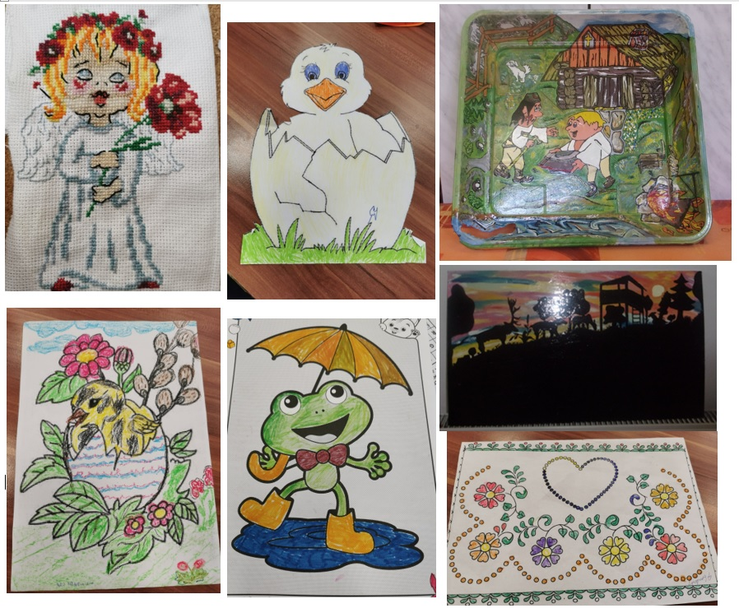

Január a Február 2020 – alebo Aktivity pred „koronou“
- Turnaj v kartách
- Karneval
- Valentín
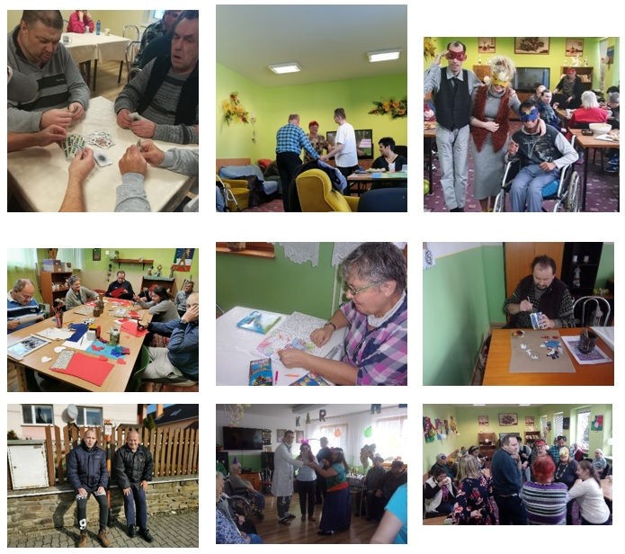

Od marca 2020 – zmena a redukcia plánov
- Oslava MDŽ
- Stavanie mája
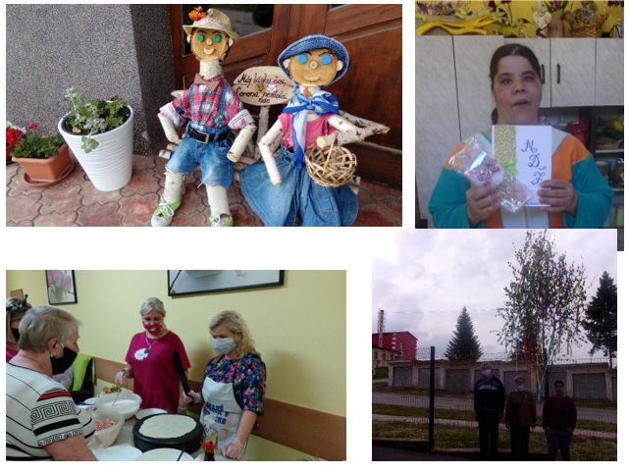

Letné obdobie
- Grilovačka
- Folklórny deň
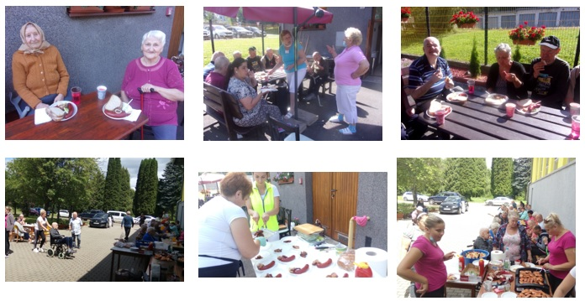
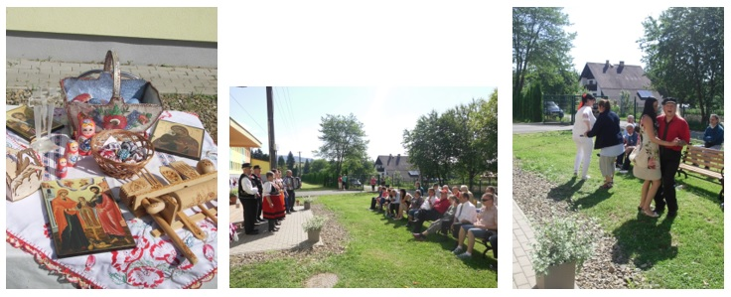
Posledný štvrťrok
- Jesenné tvorenie
- Mikuláš
- Vianoce

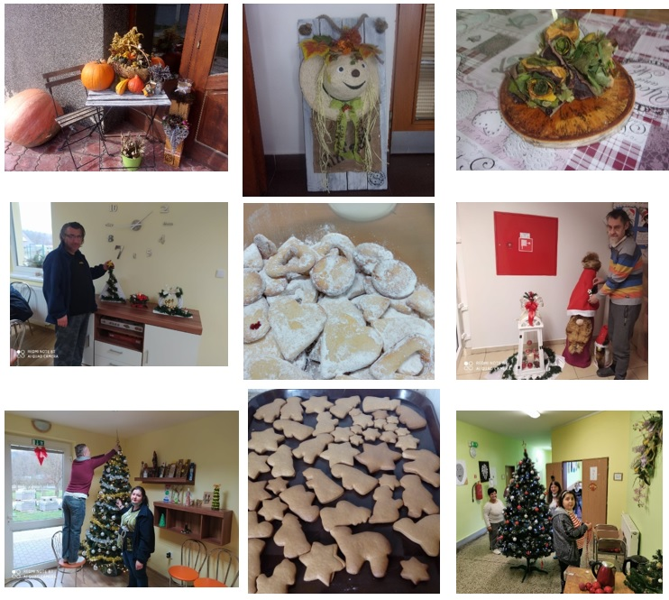
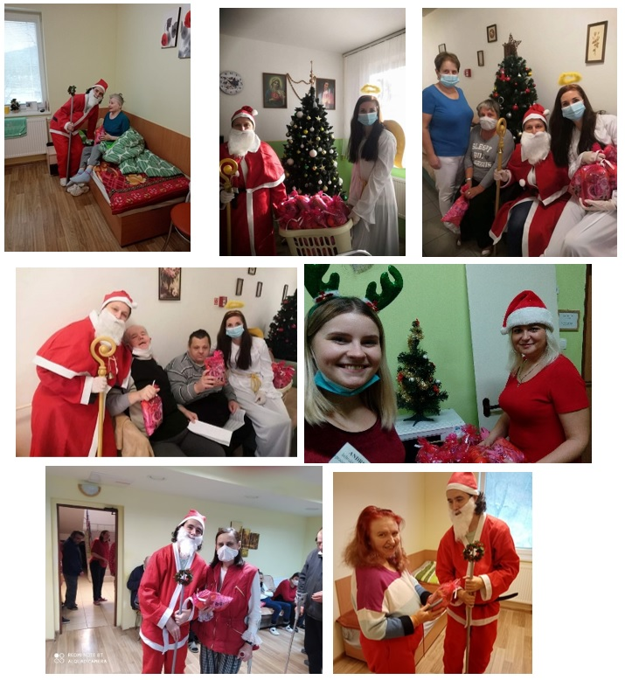

- Vianočný zázrak

Do tohto projektu sa zapája aj naše zariadenie už nejaký čas, ale v tomto pandemickom roku bol našimi PSS vnímaný o niečo citlivejšie. V tomto ročníku v tak zvláštnom a v tak neistom roku, ani nedúfali, že niekto úplne cudzí, koho v živote nevideli, investuje svoj čas a najmä financie na to, aby potešil a splnil ich tajné priania.
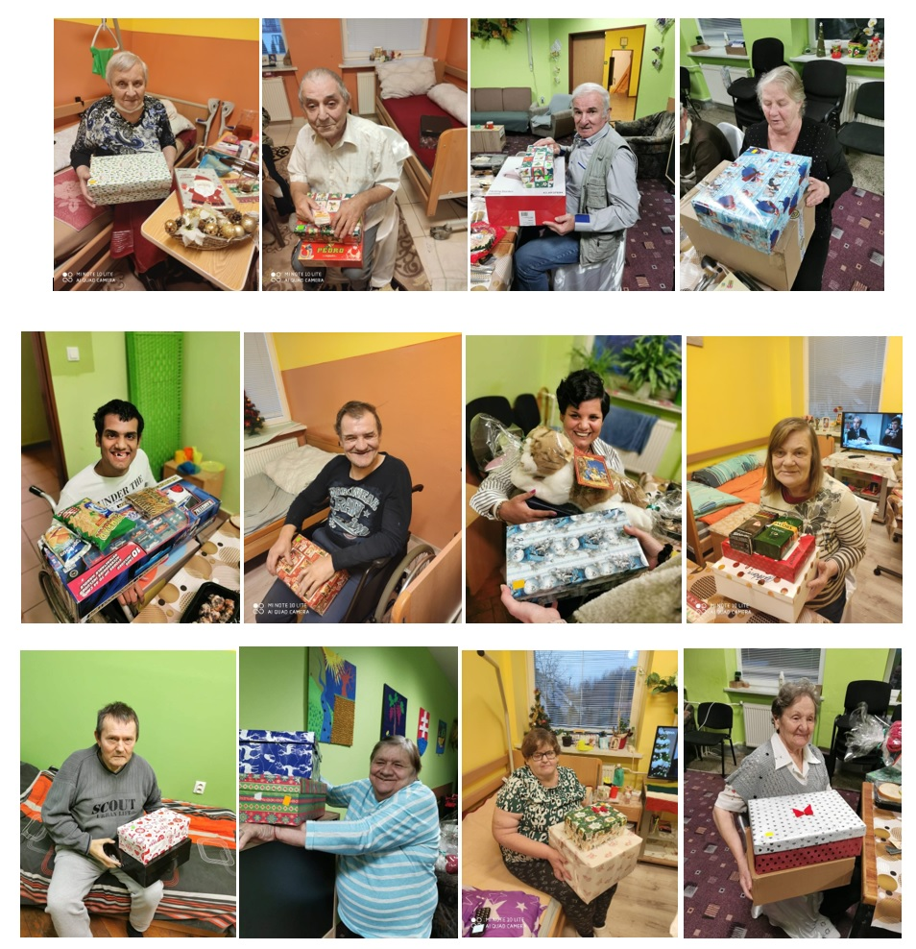
Každého jedného to veľmi dojímalo, vyčarilo úsmev na tvári, pohladilo na duši a dávalo chuť do ďalších dní s vierou, že Zázraky sa naozaj dejú...
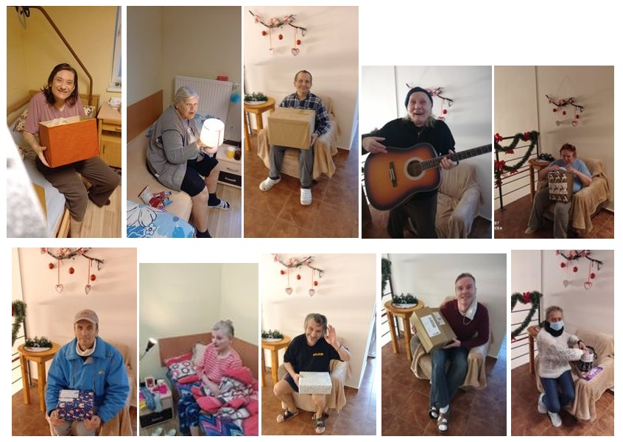

VI. PERSONÁLNE ROZDELENIE ZAMESTNANCOV

V organizácii DSS Medzilaborce, n.o. k 31.12.2020 bolo v trvalom pracovnom pomere celkom 64 zamestnancov z celkového počtu zamestnancov pracovalo59 žien a 5 mužov.
Z hľadiska organizačnej štruktúry a činnosť zariadenia zabezpečoval riaditeľ zariadenia DSS Medzilaborce, n.o. PhDr. Michal Turok-Heteš a manager zariadenia. Na sociálnom úseku pracovalo 8 zamestnancov, a to jeden sociálny pracovník, traja sociálni asistenti a štyria inštruktorirozvoja pracovných zručností. Personálnu, mzdovú, hospodársku a účtovnú agendu zabezpečovali traja zamestnanci organizácie. Počas roka sa o PSS staralo dovedna 33 opatrovateliek a jeden opatrovateľ a 3 vedúce opatrovateľského úseku, ktorý zastrešuje zástupca riaditeľa. Zdravotný stav PSS zabezpečovali 3 zamestnanci dve praktické sestry a vedúca zdravotného úseku. Upratovanie zabezpečovali 8 zamestnanci. Pranie bielizne PSS bolo zabezpečené vlastnou práčovňou,v ktorej pracovaljeden zamestnanecorganizácie. Celodenná strava bola zabezpečená súkromnou firmou. O údržbu a prevádzku budov sa starali dvaja údržbári, ktorí mali aj kumulovanú funkciu vodičov a zabezpečovali aj údržbu služobných motorových vozidiel.

VII. PREHĽAD PRIJÍMATEĽOV SOCIÁLNEJ SLUŽBY

V roku 2020 v Domove sociálnych služieb Medzilaborce, Cintorínska 870 bola poskytovaná sociálna služba 33 prijímateľom sociálnej služby – počas roka 2020 bolo ukončenie poskytovania sociálnej služby jednému PSS, ktorý zomrel /na COVID-19.
Uvoľnené miesto bolo obsadené na plnú kapacitu zariadenia.

V roku 2020 v Domove sociálnych služieb Habura 49 bola poskytovaná sociálna služba 21 prijímateľom sociálnej služby – počas roka 2020 bolo ukončenie poskytovania sociálnej služby trom PSS – dvaja PSS – zomreli, jeden PSS požiadal o ukončenie poskytovania sociálnej služby z dôvodu návratu do rodinného prostredia.
Uvoľnené miesta boli obsadené na plnú kapacitu zariadenia.

V roku 2020 v Zariadení pre seniorov Habura 49 bola poskytovaná sociálna služba 22 prijímateľom sociálnej služby – počas roka 2020 bolo ukončenie poskytovania sociálnej služby šiestim PSS – piati PSS – zomreli, jeden PSS sa vrátil do rodinného prostredia.
Uvoľnené miesta boli obsadené na plnú kapacitu zariadenia.

V roku 2020 v Zariadení opatrovateľskej služby Habura 49 bola poskytovaná sociálna služba 4 prijímateľom sociálnej služby – počas roka 2020 bolo ukončenie poskytovania sociálnej služby jednémuPSS, ktorý zomrel.
Uvoľnené miesto bolo obsadené na plnú kapacitu zariadenia.

V roku 2020 v Špecializovanom zariadení Habura 309 bola poskytovaná sociálna služba 40 prijímateľom sociálnej služby – počas roka 2020 bolo ukončenie poskytovania sociálnej službydvomPSS– jeden PSS zomrel, jeden PSS bol premiestnený do iného zariadenia z dôvodu požiadania príbuzných aby bol bližšie k rodine.

VIII. ROČNÁ ÚČTOVNÁ ZÁVIERKA A ZHODNOTENIE ZÁKLADNÝCH ÚDAJOV V NEJ OBSIAHNUTÝCH

Ročná účtovná závierka je v prílohe výročnej správy.
Zhodnotenie základných údajov :
- Dlhodobý hmotný majetok organizácie predstavuje budova v Habure 49 s pozemkami, ČOV, vzduchotechnika v budove Habura 49 a novopostavená budova Habura 309, oporný múr, stoličkový výťah a osobné motorové vozidlo, trávny traktor.
- Obežný majetok predstavujú hlavne finančné prostriedky na bežnom účte a sporiacich účtoch organizácie, materiálne zásoby sú v rámci požiadaviek organizácie.
- Dlhodobé pohľadávky organizácia neeviduje, krátkodobé sú len z bežnej činnosti.
- Vlastné zdroje krytia predstavuje základné imanie, fondy, ktoré boli vytvorené zo zisku. Organizácia eviduje dlhodobé záväzky len zo sociálneho fondu.
Krátkodobé záväzky sú z prechodových faktúr z konca roka 2020. Organizácia eviduje aj cudzie zdroje z bankového úveru na rekonštrukciu budovy od PSS a.s. Bratislava a výstavbu Špecializovaného zariadenia sociálnych služieb Habura.
Vykázané príspevky v účtovnej triede 662 boli získané darovacími zmluvami pre neziskovú organizáciu vo výške 5 618 € a tieto boli použité na činnosť Domova sociálnych služieb Medzilaborce.
- Náklady predstavujú hlavne mzdové náklady a spotrebu energií, služby a náklady na zabezpečovanie sociálnej práce.
Príjmy sú hlavne z prijatých dotácií, úhrad prijímateľov a z darov organizácií. Príjmy poskytnuté z MPSVaR Bratislava a Prešovského samosprávneho kraja boli vyčerpané na 100 % čo svedčí o záujme o poskytovanie služieb v zariadeniach a ich účelnom využití.
Pozitívny výsledok hospodárenia v kladných číslach svedčí o dobrom hospodárení organizácie a vytvorení podmienok pre kvalitné poskytovanie sociálnych služieb.

Správa nezávislého audítora k ročnej účtovnej závierke.
je v prílohe výročnej správy
Prehľad o peňažných príjmoch a výdavkoch
peňažné príjmy a výdavky sú organizáciou sledované a organizácia hospodári zodpovedne k jej požiadavkám a má vytvorené finančné zdroje aj na skvalitňovanie svojej činnosti v roku 2020. V porovnávaním predchádzajúcich rokov nenastali výrazné zmeny.
Prehľad rozsahu príjmov / výnosov / v členení podľa zdrojov
Podľa prehľadu najväčší podiel príjmov predstavujú dotácie od štátnych a samosprávnych orgánov v zmysle uzatvorených zmlúv a príspevky od prijímateľov sociálnych služieb. Dotácie boli vyčerpané na 100% na objednaných prijímateľov
Prehľad príjmov:
- PSK:
- DSS Medzilaborce -107 506,08,- €
- DSS Habura 49- 68 412,96,- €
- ŠZSS Habura 309- 175 123,20,- €
- MPSVaR:
- DSS Medzilaborce – 209 976,- €
- DSS Habura 49- 133 848,- €
- ZPS Habura 49 -120 432,- €
- ZOS Habura 49 - 26 208,- €
- ŠZSS Habura 309 - 260 832,- €
- Mesto Košice:
- ZPS Habura 49 – 4 320,- €

Stav a pohyb majetku a záväzkov
V stave a pohybe dlhodobého nehmotného majetku a dlhodobého hmotného majetku odrážajú stav majetku neziskovej organizácie slúžiaci na zabezpečenie poskytovania sociálnych služieb. Organizácia neeviduje záväzky po lehote splatnosti. Stav a pohyb majetku a záväzkov je v prílohe ročnej účtovnej závierky.

Zmeny a nové zloženie orgánov neziskovej organizácie, ku ktorým došlo v priebehu roka podľa zákona č 2013/1997 o neziskových organizáciách
V roku 2020 rokovala správna rada 4 x a riešila základné úlohy vyplývajúce zo zákona
o neziskových organizáciách a protipandemických opatreniach pred šírením vírusu Covid 19. Pravidelne bola informovaná o situácii v zariadeniach sociálnych služieb, ekonomickou situáciou. V roku 2020 nenastali zmeny v zložení správnej rady.

Ekonomicky oprávnené náklady na jedného prijímateľa sociálnej služby podľa druhu poskytovanej sociálnej služby za kalendárny rok-2020.
Podľa zákona 448/2008 Z.z. o sociálnych službách
Domov sociálnych služieb Medzilaborce EON -1076,99 €
Domov sociálnych služieb Habura EON - 1168,50 €
Zariadenie pre seniorov Habura EON - 779,88 €
Zariadenie opatrovateľskej služby Habura EON - 968,81 €
Špecializované zariadenie sociálnych služieb EON – 1144,63 €

Návrh na vysporiadanie výsledku hospodárenia
Zisk vykázaný v účtovnej závierke za rok 2020 bude v plnej výške preúčtovaný na účet 428- nevysporiadaný výsledok hospodárenia minulých rokov.
Majetková a kapitálová štruktúra
je uvádzaná v prílohe výročnej správy podľa prehľadu za sledované roky je vidieť ,že je stabilizovaná. V aktívach je mierny nárast, pasíva vykrývajú aktíva, čiastočne sú navýšené vlastné zdroje.
Udalosti, ktoré nastali po dni, ku ktorému sa zostavuje účtovná závierka
Koncom roka 2019 sa prvýkrát objavili správy z Číny o koronavíruse. V prvých mesiacoch roku 2020 sa vírus rozšíril do celého sveta a jeho negatívny vplyv nadobudol veľkérozmery. Našu organizáciu pandémia zasiahla najmä koncom roka 2020 kedy sme museli zatvoriť naše štyri zariadenia. Aj keď v čase zverejnenia tejto účtovnej závierky vedenie účtovnej jednotky nezaznamenalo významný pokles činnosti, nakoľko sa situácia stále mení, preto nemožno predvídať budúce dopady.
Vedenie neziskovej organizácie bude pokračovať v monitorovaní potenciálneho dopadu pandémie a podnikne všetky možné kroky na zmiernenie akýchkoľvek negatívnych účinkov na neziskovú organizáciu a jej zamestnancov.

Z Á V E R :
Nezisková organizácia a Zariadenia sociálnych služieb plnila v priebehu roka 2020 všetky úlohy stanovené zákonmi o neziskových organizáciách a o sociálnych službách majú predpoklady pre kvalitné poskytovanie sociálnych služieb aj v ďalšom období.
V Medzilaborciach 30 .6. 2021

